Detalle de operación Megacable

Septiembre de 2015

## Publicidad:

Megacable publicidad es el área que se encarga de vender como su nombre lo dice publicidad, dicha publicidad se vende por los siguientes medios:

1. Impresos
   1. Revista: Publicaciones Mensuales
   2. Flyers: Estados de cuenta
2. Digitales
   1. Portal de meganoticias
3. Spoteo
   1. Megatips
   2. Megacanal
   3. Networks

Con los siguientes productos:

1. Banner
2. Capsula
3. Cintillo
4. Cortinilla
5. Entrevista
6. Evento especial
7. Flyer
8. Logo en pantalla de back
9. Mención
10. Megatips
11. Presencia de producto
12. Revista
13. Spot
14. Tiempo aire independientes

De los cuales solo se maneja el inventario de:

1. Revista
2. Spot

Y conservando un registro de venta de todos los productos.

La mayoría de los medios se encuentran disponibles en todo México, para definir el alcance se toman en cuenta las siguientes agrupaciones:

1. Nacional: Todo México
2. Regional: Grupo de sistemas
3. Bloque: Grupo de Sistemas, siendo el más usual

### Ventas

Los ejecutivos de ventas son el primer contacto con los clientes, ellos se encargan de hacer una o muchas propuestas de campaña a los clientes por medio de una Orden de transmisión:

1. Orden de transmisión Madre: Solo define una cantidad y periodo de consumo.
2. Orden de transmisión hija: Se vinculan a una orden de transmisión madre, dependiendo por ende de la vigencia y monto total para realizar un consumo de productos
3. Orden de transmisión ordinaria: Es la más común, en ella se agregan una serie de productos a facturar.

Cuentan con los siguientes tipos de venta:

1. Paquete: Es un grupo de productos delimitado en oferta.
2. Pagada: El cliente realizará uno o varios pagos en efectivo
3. Megacable institucional: Publicidad interna de megacable
4. Patrocinio: Publicidad que no se cobrará y podría deducir impuestos
5. Intercambio facturado: Megacable recibe inmueble o producto beneficio a cambio de publicidad facturada.
6. Intercambio no facturado: Megacable recibe inmueble o producto beneficio a cambio de publicidad no facturada.
7. Megacable relleno: Publicidad para llenar espacios no vendidos
8. Cortesías: Publicidad obsequio de vendedores a clientes.

Cuentan con los siguientes tipos de cliente:

1. Directo
2. Agencia
3. Gobierno

En el caso específico de la venta de spot se considera lo siguiente

* Las ventas de productos Spot se realizan en función a los siguientes horarios:

1. A
2. AA
3. AAA
4. B

* Cada sistema tiene su lista de canales, es decir hay canales no disponibles en ciertos sistemas, por lo tanto son pocos canales actualmente que permiten la venta nacional.
* Cada canal cuenta con un número N cortes con M duración
* Es en base a la duración de cada línea de corte sumada que se obtiene el inventario disponible de cada canal.
* Las reglas de negocio de bloqueo están directamente ligadas a las leyes, ej:
  1. No se permite anuncios de comida chatarra en ciertos horarios
  2. No se permiten anuncios de tabaco
  3. No se permite anuncios de bebidas alcohólicas a ciertos horarios
* Cada campaña de spoteo puede contar con N materiales/versiones, en donde todos tienen que ser validados, ej:
  1. Mi campaña es de una semana (7 días) en Discovery kids con un spot cada día, puedo tener máximo 7 versiones distintas y mínimo 1.
* Cada campaña se vincula a un giro y subgiro comercial con el fin de identificar las limitantes de las reglas de negocio.
* Sistema de prioridades: El sistema cuenta con prioridades en caso de que dos productos deseen ocupar el mismo espacio, estas decisiones son en función del tipo de venta y tipo de cliente.

Cada vendedor cuenta con un rango el cual se define por lo siguiente:

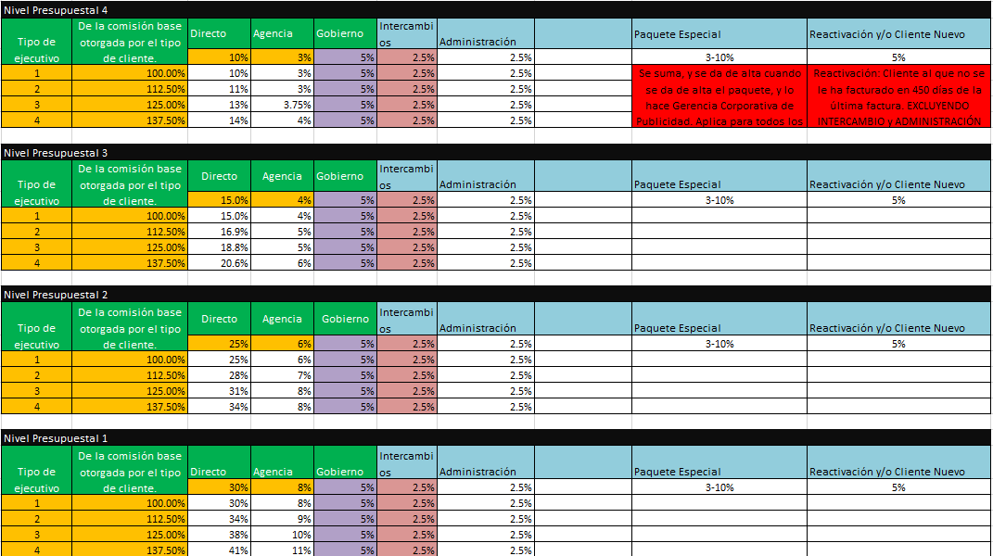

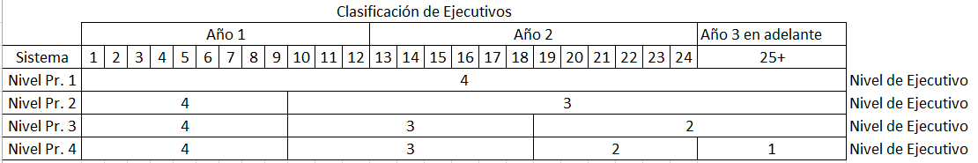

Para más información de la imagen ver documento **Cálculo de comisiones y Descuentos.**

Dicho nivel o rango de ejecutivo determinará el monto descuento o de bonificaciones que pueda ofrecer a un cliente.

### Continuidad

Continuidad actualmente es el mediador entre lo que se vende y lo que se va a transmitir, su función en el sistema será la toma de decisiones que el sistema no sea capaz de resolver, es decir, si el sistema limita en el monto de descuento al vendedor y el vendedor realmente requiere ese monto, será posible que solicite a su superior inmediato la aprobación de dicha cantidad.

### SeaChange

Es el área encargada de supervisar lo que está por transmitirse y lo transmitido en el caso de spoteo, es decir verifican que la campaña corresponda al spot.

### Contabildiad

Este departamento se encarga de la gestión de facturas y tomas de decisiones que implique montos.

### Usuarios

Los usuarios son dados de alta en el mismo sistema de publicidad, al ser dados de alta se indica el sistema al que pertenecen para de esta manera poder determinar su rango.

### Notificaciones

Se deberá notificar al usuario cada que:

1. Exista una OT con nota de crédito, a Contabilidad
2. Una OT con nota de crédito sea rechazada, a Ejecutivo
3. Exista una OT que rebase el descuento permitido, a Gerente Regional
4. Una OT con descuento sea rechazada, a Ejecutivo
5. Exista una OT que rebase la bonificación permitida, a Gerente Regional
6. Una OT con bonificación sea rechazada, a Ejecutivo
7. Exista una OT que requiere un espacio bloqueado por alguna regla de negocio, a Gerente Regional
8. Una OT que requiere un espacio bloqueado por alguna regla de negocio sea rechazada, a Ejecutivo
9. Exista una OT que requiere un espacio ocupado, a Continuidad
10. Una OT que requiere un espacio ocupado sea rechazada, a Ejecutivo
11. Exista una OT con material por validar, a Material

### Puntos a considerar

1. Una orden de transmisión se puede dividir en varias facturas
2. Cada sistema cuenta con:
   1. Ejecutivos de venta
   2. Departamento de continuidad
   3. Departamento de producción
   4. Departamento de seachange
   5. Contabilidad
   6. Marketing
   7. Digitales
3. Cada región cuenta con:
   1. Gerente regional
4. A nivel nacional existen:
   1. Ejecutivos de venta
   2. Departamento de continuidad
   3. Departamento de producción
   4. Departamento de seachange
   5. Contabilidad
   6. Marketing
   7. Digitales
   8. Impresos
   9. Gerente corporativo
   10. Dirección de publicidad
   11. Administrador general del sistema
5. Cada venta realizada por los ejecutivos de venta debe ser canalizada al departamento que corresponda.